e

トレーニングとコミュニケーション

インダイレクトチャネル

リソースセンター

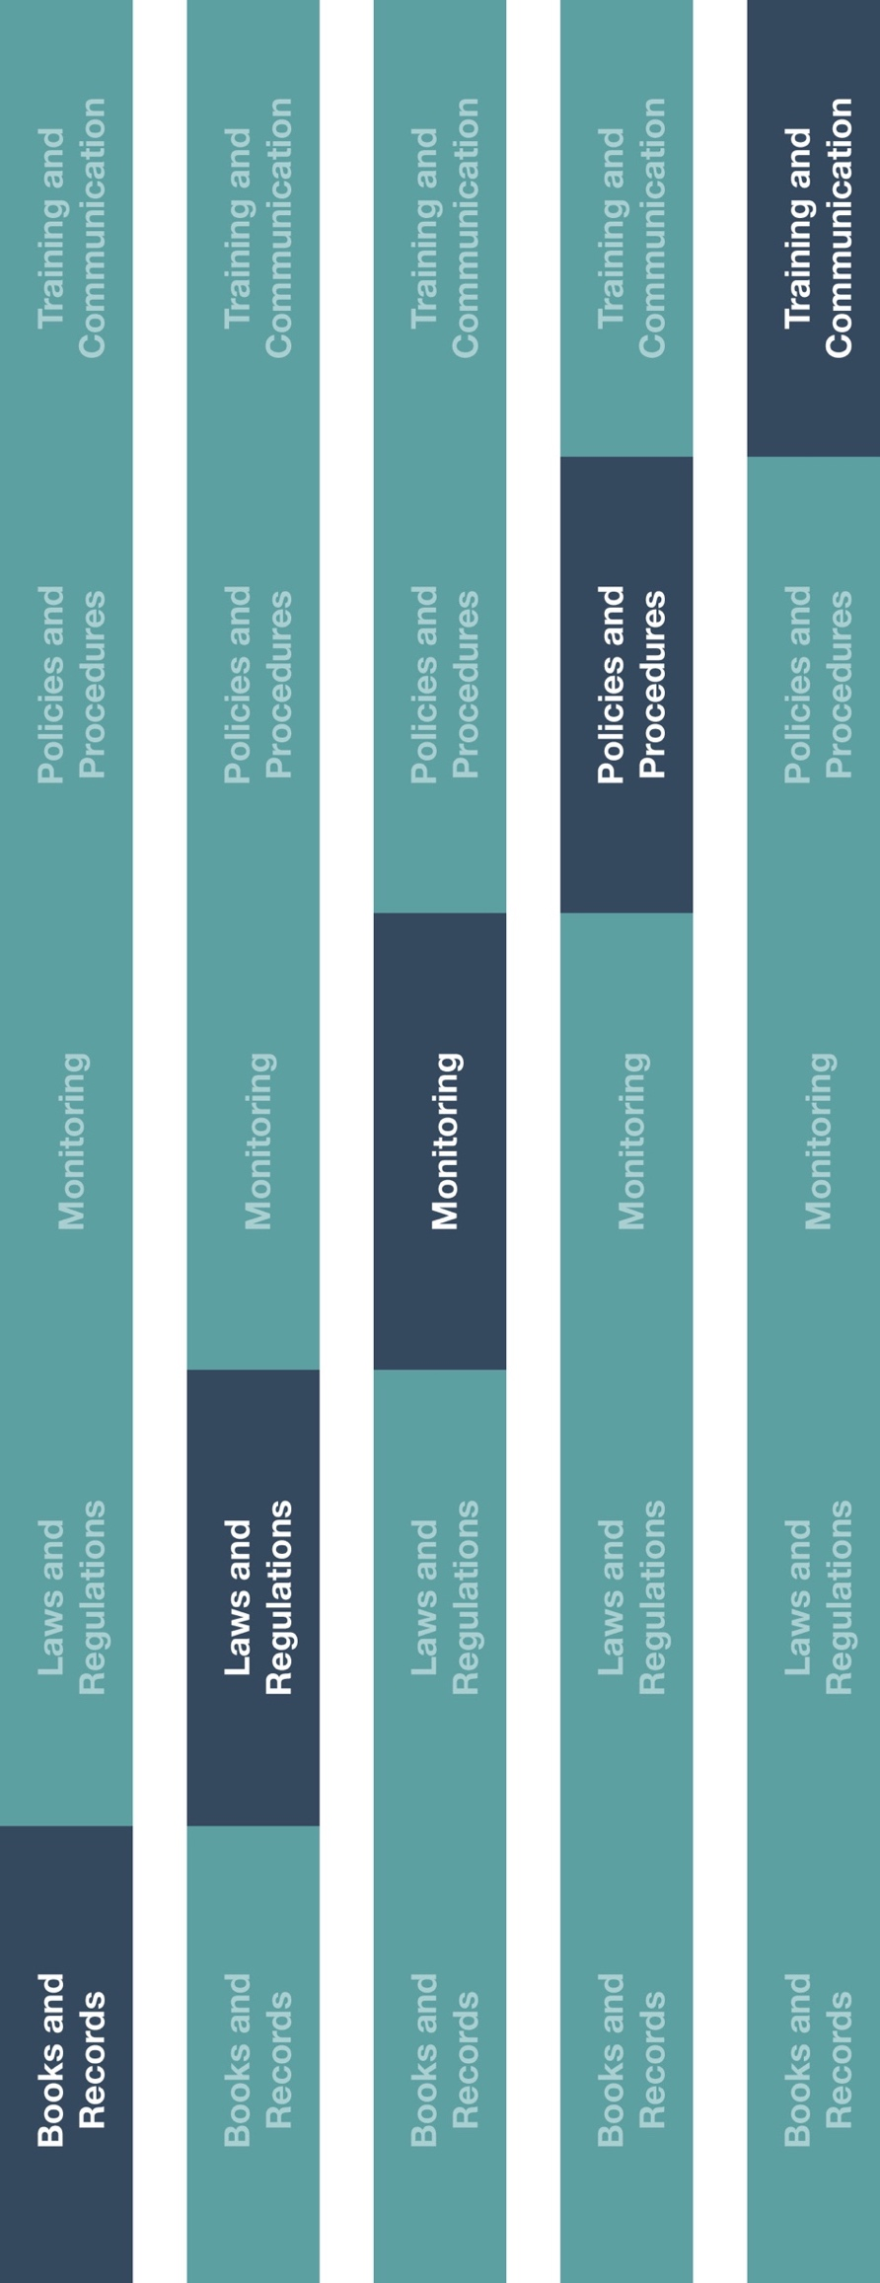

**説明**

寄付およびスポンサーシップポリシーは、寄付およびスポンサーシップの形で財政支援を提供する際の指針を規定します。

財政支援を行う前に、書面による承認ならびに締結した契約書が必要です。さらに、寄付およびスポンサーシップは、購買の決定に影響を与える不当な利益を使用してはならず、医療従事者（HCP）もしくは医療従事者（HCP）として提携している民間企業に対して直接支払いを行なってはいけません。

寄付およびスポンサーシップポリシー

**どのように役に立つのでしょうか？**

寄付およびスポンサーシップポリシーは、やり取りをする中で、会社が非常に細かく調査を行い、コンプライアンスに敏感であることを確実にすることを意図しています。本ポリシーを採用することで、会社の評判、社員、顧客を守ります。



**方法**

1. 寄付およびスポンサーシップポリシーのハイライトされた部分をカスタマイズする。
2. 寄付およびスポンサーシップポリシーを関係する社員に提供する。
3. 寄付およびスポンサーシップの承認に責任のある社員が、自分の義務と責任および寄付およびスポンサーシップの申請書と同意書の雛形に関連する要件を理解していることを確認する。
4. 寄付およびスポンサーシップが適切な承認を得て、その承認が文書化されまた裏付け書類が保持されていることを確認する。

帳簿と記録

法律と規制

モニタリング

ポリシーと手順



**考慮すべきその他の文書**

* 寄付およびスポンサーシップのフォーム
* 寄付およびスポンサー契約の雛形
* コードオブコンダクト（行動規範）
* 医療従事者（HCP）および政府関係者(GO)との交流ポリシー

*バージョン 1.0*



*医療従事者（HCP）および政府関係者と交流する際には現地の業界規範（コード）（例AdvaMed）ならびに現地の法律全てを考慮してください。

# **寄付およびスポンサーシップポリシー**

**[会社名を挿入]** は医療の向上と地域社会の支援を明言しています。そのため、同様の関心や目標を持っていると感じる組織に対して財政支援を提供することがあります。本ポリシーは、許容範囲にある財政貢献の種類および現物による慈善寄付および関連書類に関する指針を示すものです。

# **関連語句**

寄付—特定の目的のために提供されるあらゆる価値のあるもの。一般的に、寄付は、見返りとして価値のあるものを受け取ることができるような行為を行うことを必要とする。

慈善寄付—現地の規制により定義され、善意の慈善活動に携わっている慈善団体に対する何らかの価値のあるものを慈善としての寄付すること。

スポンサーシップ−イベントにおいて、バッグに入れるチラシ、広告看板もしくはその他の公的な認知と引き換えに行われる何らかの価値あるもの（通常は金銭および／または現物による支払い）。

# **許容範囲内の財政貢献**

財政支援は、慈善事業や教育の目的のために、寄付もしくはスポンサーシップの形で提供することができます。しかし、全ての財政支援は適用される現地の法律およびポリシーに従って行われ、提供される前に承認を得なければなりません。

**基本原理**

* 全ての寄付およびスポンサーシップは不当な市場利益を得る意図なく、合理的な商業価値で行われるべきです。
* 寄付およびスポンサーシップは購入の決定や製品の使用に影響を与えるために使用すべきではありません。
* 営業の社員は、寄付およびスポンサーシップの承認や資金提供の決定に携わるべきではありません。
* 全ての貢献は、オープン（隠し事がなく）で透明性のあるものでなければなりません（例　裏付け書類が事業目的を示し受領者の記載がある）。
* 全ての寄付およびスポンサーシップは、必要に応じて、関連する運営組織の **[ここに承認者の名前/職名を挿入]** から適切な承認を受けるべきです。
* 承認された全ての寄付およびスポンサーシップの貢献は、資金の支払いの前に書面での合意が必要です。
* 個々の医療従事者（HCP）や医療従事者（HCP）と提携している個人事業主への支払いは認められません。
* 支援および／もしくは受領組織に関連する利益相反は全て開示しなければなりません。
* 寄付は、免税資格を持つ合法的な慈善団体や非営利団体にのみ行うことができます。
* 医療従事者（HCP）がその組織の社員もしくは役員であり、組織を代表して申請書を提出する場合を除き、医療従事者（HCP）による申請に対して、善意の組織への慈善寄付を申請してはなりません。
* 医療従事者（HCP）が第三者の教育会議に出席するためのスポンサーシップは認められません。

**財政貢献に関連する手続き**

1. 寄付およびスポンサーシップ申請書および関連する裏付け書類は上述の基準を満たし、支援を求める該当者によって記入されなければなりません。「制限のない」財政支援を行うことはできません。
2. 申請書は、その後 **[ここに承認者の名前/職名を挿入] によって精査され、適切であると判断された場合は承認されます。**
3. **[ここに承認者の名前/職名を挿入] は第三者教育会議の場所（国および都市）ならびに会場（施設の種類）の両者が適切であることを確認しなければなりません。場所と会場は、** (i) 教育会議の正当な目的を達成し、かつ (ii) 教育、科学もしくは事業についての情報を出席者間で効果的に交換するのに適しており、また促進するものでなければなりません。
4. 承認された申請の受領者は、全当事者の期待値と責任を概説する契約書を締結しなければなりません。 **[会社名を挿入]** および受領者の両社の代表者は、寄付およびスポンサーシップ合意書雛形を用いて契約を結び、実行しなければなりません。
5. 財務支援は、寄付およびスポンサーシップ合意書に概説されている通りに受領者に分配されます。財政支援は現金もしくはクレジットカードで行うことはできません。